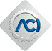 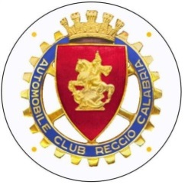

|  |
| --- |
| **AUTOMOBILE CLUB Reggio calabria** |

*Ente Pubblico D.P.R. n. 665/77 Sede Sociale i n Reggio Calabria Via Giuseppe De Nava 43 C.F. 01291690806.*

**Determina Dirigenziale n. 37 del 24 maggio 2021**

**(Pagamento prestazioni mediche - rinnovo patente)**

**Visto** il decreto legislativo 165/2001 che ha recepito la normativa introdotta dal decreto legislativo n. 29/1993 e successive modifiche ed integrazioni;

**Visto** il Regolamento vigente di Amministrazione e Contabilità dell'ACI;

**Visto** il Regolamento vigente di Amministrazione e Contabilità dell'AC RC deliberato dal Consiglio Direttivo dell'AC RC in data 21/09/2009**;**

**Vista** la convenzione stipulata tra il Dott. Aldo Piromalli e l'AC RC in materia di prestazioni mediche per il rinnovo/rilascio delle patenti di guida**;**

**Verificato** l'espletamento del servizio dal dott. Aldo Piromalli secondo quanto richiesto dall'Automobile Club;

**Verificata** la contabilità e la fondatezza della richiesta di pagamento, nonché gli obblighi di provvedere al versamento di quanto dovuto per la locazione della strumentazione sopra riportata;

**Assume la seguente Determinazione**

il pagamento delle prestazioni mediche in materia di rinnovo delle patenti di guida svolte presso l'Automobile Club di Reggio Calabria dal dott. Aldo Piromalli nel periodo maggio/dicembre (17 visite) per un importo totale di € 425,00.

Il Direttore

(Sandra Pagani)